**REPUBLIKA E KOSOVËS**

**REPUBLIC OF KOSOVA - REPUBLIKA KOSOVA**

**KOMUNA E GJILANIT**

**MUNICIPAL GJILAN - OPŠTINA GNJILANE - GILAN BELEDIYESI**

**DREJTORIA PËR ZHVILLIM EKONOMIK**

**DEPARTMENT OF ECONOMY DEVELOPMENT – UPRAVA ZA EKONOMSKI RAZVOJ**

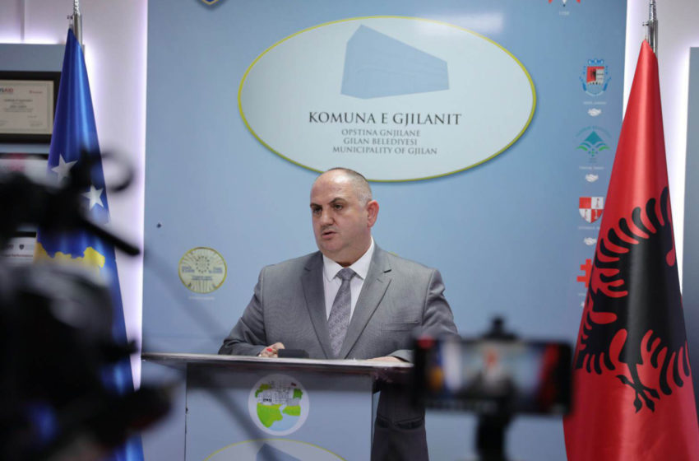

R

**Raporti 6 mujor**

**Janar-Qershor 2025**

Drejtoria për Zhvillim Ekonomik Enver Shabani, drejtor

*Qershor, 2025*

DREJTORIA PËR ZHVILLIM EKONOMIK | RAPORT PUNE | JANAR – QERSHOR 2025

# HYRJE

Drejtoria për Zhvillim Ekonomik ka vazhduar realizimin e aktiviteteve sipas Planit te Punës së Drejtorisë dhe gjate kësaj periudhe gjashtë mujore kemi shënuar progres te jashtëzakonshëm sa i përket tërheqjes së investimeve dhe të realizimit të aktiviteteve të cilat kanë ndikim të drejtpërdrejtë në zhvillimin ekonomik lokal dhe ngritjen e standardit të jetësës së qytetarëve të komunës së Gjilanit.

Drejtoria për Zhvillim Ekonomik gjatë muajit janar – qershor 2025 fokus të veçantë ju ka dhënë bashkëpunimit me donatorë, shoqërinë civile dhe te gjitha institucionet tjera te nivelit lokal e qendrore qe prioritet e kane Zhvillimin Ekonomik Lokal

Ambiciet e tona janë që të ndërtojmë parakushte të mira për ardhje të investimeve në komunën e Gjilanit dhe për zhvillim sa më të shpejtë ekonomik të saj.

Gjate kësaj periudhe kemi përmbyllë me suksesë monitorimin e fazës së tretë :**Fondi për Subvencionimin e Bizneseve Start-UP dhe bizneset e grave ndërmarrëse për vitin 2023** si kemi përmbyllë fazën e parë të monitorimit **Fondi për Subvencionimin e Bizneseve Start-UP dhe bizneset e grave ndërmarrëse për vitin** 2024.

Gjate kësaj periudhe 6 mujore është hapur thirrja publike e tretë publike “**Fondi për Subvencionimin e Bizneseve Start-UP dhe bizneset e grave ndërmarrëse 2025** dhe kjo thirrje është mbyllur dhe jane zgjedhur përfituesit e kësaj thirrje dhe është fazën e nënshkrimit të kontrave.

Ndërmarrësit e rinj dhe inovatorët me ide komerciale kanë mundësinë për t’u bërë pjesë e grantit po ashtu edhe bizneset Start-UP që do të fitojnë të drejtën për tu bërë pjesë e këtij programi.

Drejtoria për Zhvillim Ekonomik ka realizuar aktivitete te ndryshme dhe vizita përfshirë organizimin dhe pjesëmarrjen në punëtori ndryshme të organizuara nga organizata vendore dhe ndërkombëtare siç janë :, Asociacioni i Komunave, USAID , Swisscontact,), Përfaqësues të KFOR-it Turk për Rajonin Lindje, , Asociacion Kosovar për Energji të Ripërtritshme dhe Efecientë të Energjisë (AKEREE), Institutin e Kosovës për Administratë Publike (IKAP), , OJQ të ndryshme si dhe vizita të ndërmarrjeve publike komunale dhe vizita bizneseve lokale.

Gjate kësaj periudhe 6 mujore janë realizuar rreth 62 vizita në terren bizneseve, ndërmarrjeve publike, projekteve në realizim e sipër me qëllim te koordinimit të aktiviteteve te ndryshme të cilat ndikojnë në arritjen e objektivave të Drejtorisë | Gjithashtu, janë mbajtur rreth 120 takime me palë të interesuara me ç‘rast janë dhënë këshilla dhe udhëzime sipas kërkesave dhe nevojave të tyre në fushën e zhvillimit ekonomik si dhe në thirrjet publike për grante.

# AKTIVITETET E REALIZUARA

Gjatë kësaj periudhe 6 mujore **Drejtoria për Zhvillim Ekonomik** në bashkëpunim me **OJQ “Gruaja Hyjnore**” dhe **Drejtorinë e Bujqësisë** ka organizuar tri panaire në Komunën e Gjilanit:

## Panairi “Festo Tradicionalisht “ për nder të 16 vjetorit të Pavarësisë së Kosovës

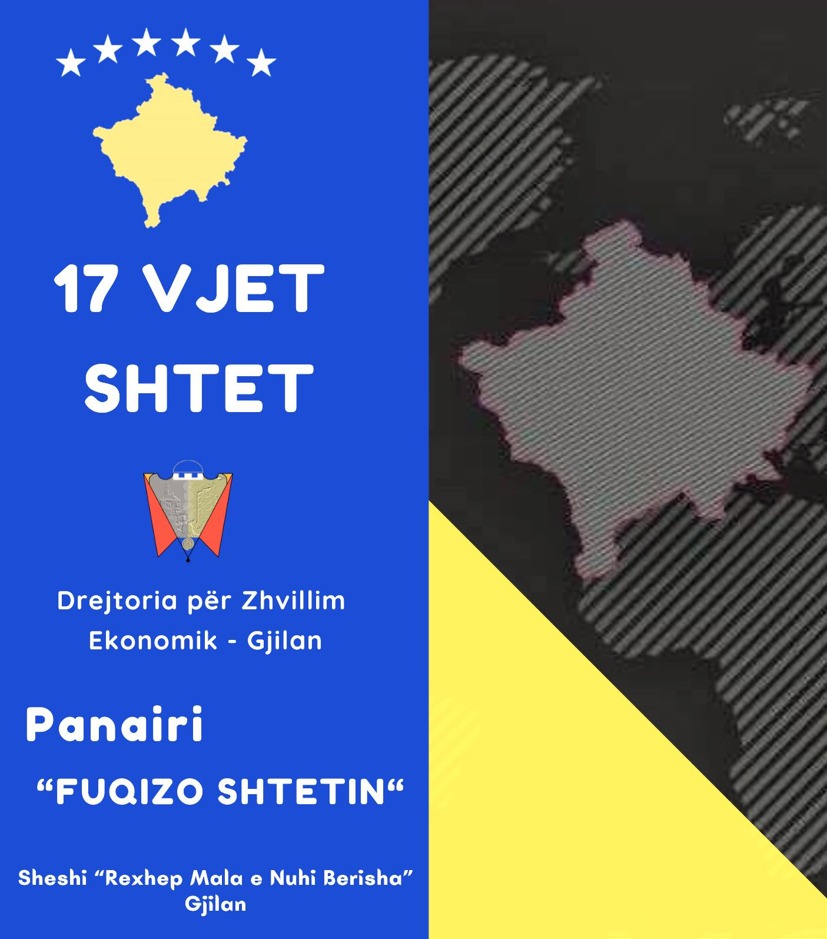

Tradita që zbukuron qytetin e Gjilanit | në 16 vjetorin e Pavarësisë se Kosovës

Me dhjetëra stenda janë ngritur ne sheshin “Rexhep Mala dhe Nuhi

Berisha” ku janë ekspozuar punime të ndryshme tradicionale | si pjesë të traditës punime dhe prodhime nga dora e njeriut për këtë ditë të shënuar ku po dominojnë ngjyrat e kaltër, e verdhë e bardhe.

Kjo traditë e hershme në qytetin e bukur të Gjilanit nxjerr në pah punën dhe seriozitetin e artizanëve gjilanas të cilët ekspozojnë produktet e tyre duke tërhequr interesin e qytetarëve por edhe të turistëve, të cilët e vizitojnë Gjilanin në këto ditë feste .

Drejtoria për Zhvillim Ekonomik ne Gjilan, nëpërmjet këtij panairi, synohet stimulimin e një traditë e hershme e qytetit te Gjilanit, duke i ofruar çdo qytetari por edhe turisti produktin e traditës / Gjilani qyteti i tekstilit!

## Panairi “Nënat Tona”

* ***për nder të festave 7 Marsi - Dita e Mësuesit dhe 8 Marsi - Dita e Gruas.***

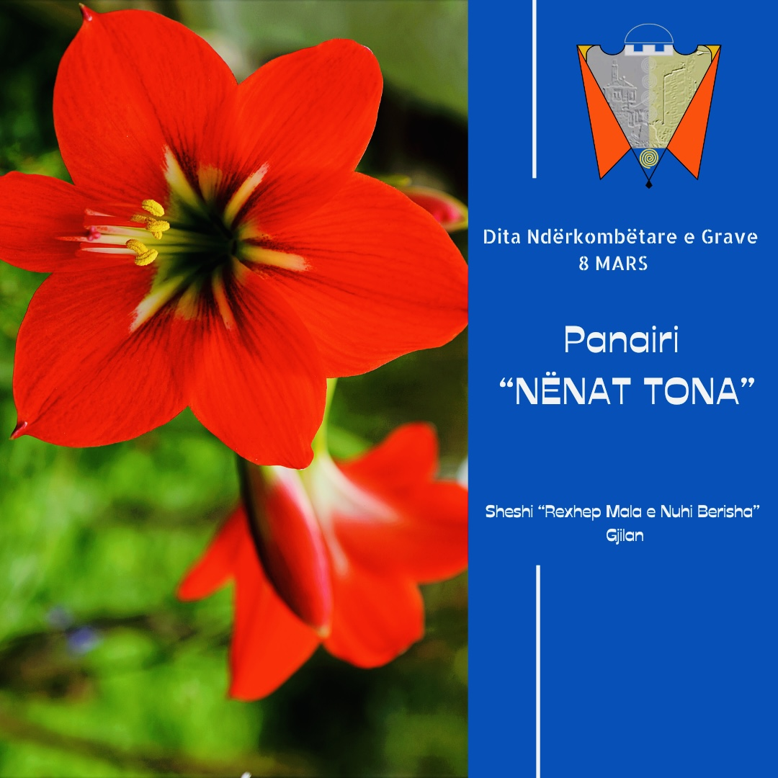Panairi ka pas qëllim prezantimin e punimeve artizanale si veshje kombëtare, produkte ushqimore tradicionale të punuara dhe të gatuara nga gratë ndërmarrëse të qytetit të Gjilanit.

Ky panairi do të jetë dy ditor, i cili do të jetë i hapur me datat 7-8 Mars në

sheshin “Rexhep Mala dhe Nuhi Berisha”.

Drejtoria për Zhvillim Ekonomik ka ftuar të gjithë qytetarët e Komunës së Gjilanit të jenë e pjesë e këtij panairi ku do te shohin për së afërmi produktet vendore të punuara nga gratë ndërmarrëse të Komunës së Gjilanit.

Panairet si një veprim ekonomik ju ka shërbyer komunitetit dhe bizneseve si një takim, pasi është rasti me i mirë për të reklamuar mallrat dhe për t'u njohur me produktet e reja, rasti i mirë për të rritur prodhimin dhe për tu njohur me kërkesat e konsumatorit, rasti i mirë për shkëmbimin e informacioneve dhe ideve mbi produktet, rasti i mirë për të ofruar më shumë zgjedhje për konsumatorët.

## Panairi “15 Qershori Dita e Çlirimit të Gjilanit ”

* ***për nder të Çlirimit të Qytetit të Gjilanit***

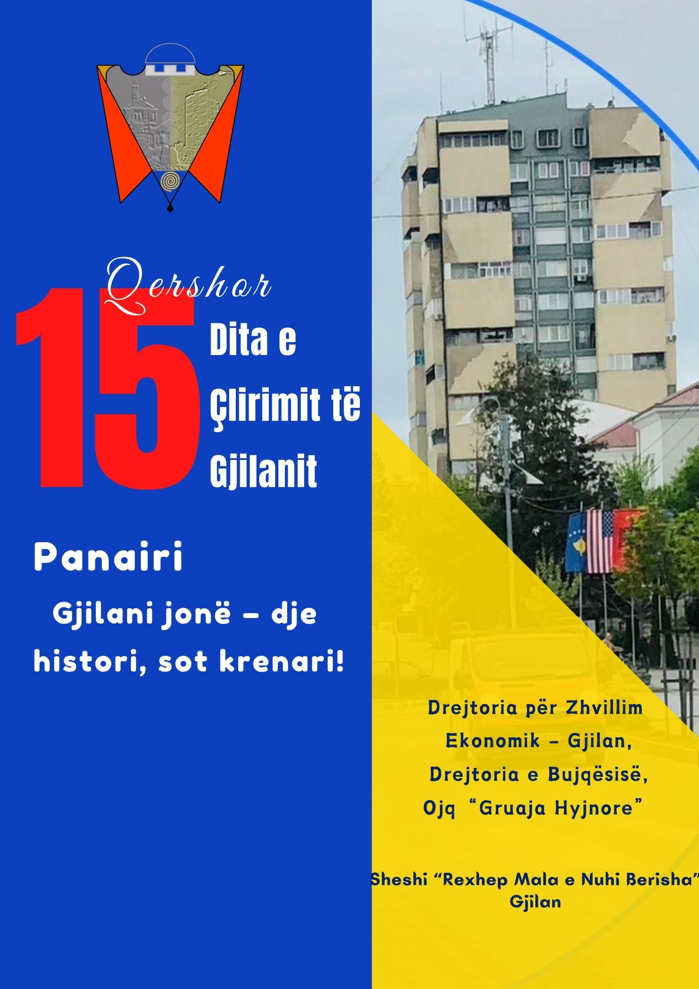

Panairi ka për qëllim prezantimin e punimeve artizanale si veshje kombëtare, produkte ushqimore tradicionale të punuara dhe të gatuara nga gratë ndërmarrëse të qytetit të Gjilanit.

Ky panairi do të jetë 3 ditor, i cili do të jetë i hapur me datat 13-14-15 Qershor në sheshin “Rexhep Mala dhe Nuhi Berisha”.

Drejtoria për Zhvillim Ekonomik ka ftuar të gjithë qytetarët e Komunës së Gjilanit të jenë e pjesë e këtij panairi ku do të shohin për së afërmi produktet vendore të punuara nga gratë ndërmarrëse të Komunës së Gjilanit.

# AKTIVITETET E REALIZUARA

**Qendra për Regjistrimin e Bizneseve |** gjatë periudhës 6 mujore Janar-Qershor 2025 janë regjistruar 339 biznese të reja dhe të punësuar rreth 642 punëtorë ndërsa janë shuar 47 biznese me rreth 68 puntorë.

**Në bazë të dhënave nga Qendra për Regjistrimin e Bizneseve kemi një trend pozitiv të regjistrimit të bizneseve të reja dhe numrin e puntorëve.**

|  |  |  |  |  |  |  |  |  |
| --- | --- | --- | --- | --- | --- | --- | --- | --- |
| **Përshkrimi** | **Janar** | **Shkurt** | | **Mars** | **Prill** | **Maj** | **Qershor** | **Gjithësejt** |
| **Prodhuese** | **8** | **6** | | **10** | 2 | 8 | 9 | 43 |
| **Tregtare** | **11** | **12** | | **15** | 15 | 13 | 16 | 82 |
| **Shërbyese** | **22** | **22** | | **21** | 34 | 49 | 35 | 183 |
| **Ndërtimore** | **4** | **6** | | **7** | 5 | 8 | 0 | 30 |
| **Gjithësejt:** | **45** | **47** | | **53** | **56** | **78** | **60** | **339** |
| Pronare femra | 4 | 12 | | 4 | 15 | 12 | 15 | 62 |
| Pronar meshkuj | 41 | 35 | | 49 | 41 | 66 | 45 | 277 |
| Numri i punëtorve | **94** | **89** | | **92** | **107** | **134** | **126** | **642** |
|  |  | |  |  | | | | |
| Prodhuese | 1 | 0 | | 1 | 0 | 1 | 6 | 9 |
| Tregtare | 2 | 0 | | 3 | 3 | 1 | 0 | 9 |
| Shërbyese | 5 | 3 | | 7 | 4 | 8 | 0 | 27 |
| Ndërtimore | 0 | 0 | | 1 | 0 | 1 | 0 | 2 |
| **Gjithësejt:** | **8** | **3** | | **12** | **7** | **11** | **6** | **47** |
| Pronar meshkuj | 7 | 2 | | 11 | 7 | 10 | 6 | 43 |
| Pronare femra | 1 | 1 | | 1 | 0 | 1 | 0 | 4 |
| Numri i punëtorve | 8 | 7 | | 12 | 10 | 21 | 10 | 68 |

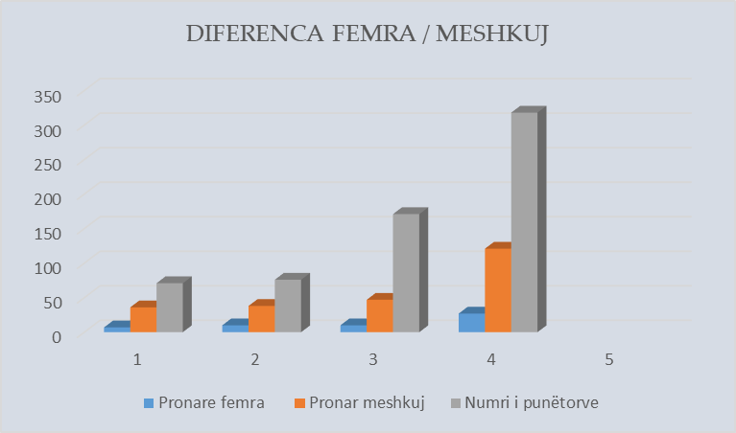Skema

# AKTIVITETET E REALIZUARA

**Sektori i Efiçiencës së Energjisë :** Një tjetër sektor i rëndësishëm i kësaj drejtorie është edhe Efiçienca e Energjisë.

**OBJEKTET EDUKATIVO ARSIMORE**

1. SHFMU “ Rexhep Elmazi “ në Gjilan.

Marrëveshja për Shërbime të Energjisë më qëllim të zbatimit të masave të efiçiencës së Energjisë është nëshkruar me datë 25.02.2022 në vlerë prej 158,247.47 **€**, pastaj Aneks-Marrëveshje e datës 27.05.2023 në vlerë prej 155,814.24 **€**.

Vërehet se kemi ulje të obligimeve ndaj FKEE, për peridhen e pagesës 14 vite prandaj kemi ndryshim të kësteve mujore për periudhën e Aneks- Marrëveshjes për Shërbime të Energjisë më qëllim të zbatimit të masave të efiçiencës së Energjisë. Komuna e Gjilanit ndaj FKEE ka obligime TM **2782.40 €**  .

Një vit ka 4 TM.

Sipas Marrëveshjes së nënshkruar pika 1.6 Pagesa e kompensimit **pika e) Në rast të shkeljes së planit të pagesave ( mos pagesa ose pagesa e vonuar) Komuna do t’i paguaj FKEE një gjobë në shumën prej 0.1 % në vit të shumës së vonuar , por jo më shumë se 10% të shumës së pagueshme**.

Komuna e Gjilanit ka paguar por me vonesë në llogarin e FKEE obligimet për vitin 2023 në shumë prej :

**2,782.40** x 4 (TM) = **11,129.6** **€**

Penalitet **0.1 %** për vit për vonese **11.13** **€**

Shuma e paguar për vitin 2023 është **11,140.72€**

1. SHMT “ Mehmet Isai “ në Gjilan.

Marrëveshja për Shërbime të Energjisë më qëllim të zbatimit të masave të efiçiencës së Energjisë është nëshkruar me datë 25.02.2022 në vlerë prej 196,861.39 **€**, pastaj Aneks-Marrëveshje e datës 27.04.2023 në vlerë prej 224,290.86 **€**

Vërehet se kemi ngritje të obligimeve ndaj FKEE, prandaj kemi ndryshim kësteve mujore për periudhën 14 vite Aneks- Marrëveshje për Shërbime të Energjisë më qëllim të zbatimit të masave të efiçiencës së Energjisë. Komuna e Gjilanit ndaj FKEE ka obligime TM **4,005.20** . Një vit ka 4 TM.

Sipas Marrëveshjes së nënshkruar pika 1.6 Pagesa e kompensimit **pika e) Në rast të shkeljes së planit të pagesave ( mos pagesa ose pagesa e vonuar) Komuna do t’i paguaj FKEE një gjobë në shumën prej 0.1 % në vit të shumës së vonuar , por jo më shumë se 10% të shumës së pagueshme**.

Komuna e Gjilanit ka paguar por me vonesë në llogarin e FKEE obligimet për vitin 2023 në shumë prej :

**4,005.20** x 4 (TM) = **16,020.8€**

Penalitet **0.1 %** për vit për vonese **16.02** **€**

Shuma e paguar për vitin 2023 është **16,036.82€**

Obligimet në tërësi nga Marrëveshja për Shërbime të Energjisë për vitin 2023 janë kryer me 15.02.2024 nga Drejtoria e Arsimit.

**tab. 1**



1. SHFMU “ Abaz Ajeti “ Gjilan

Marrëveshja për Shërbime të Energjisë më qëllim të zbatimit të masave të efiçiencës së Energjisë është nëshkruar me datë 25.01.2023 në vlerë prej 349,993.77 **€**,

Komuna e Gjilanit ndaj FKEE ka obligime TM **6,249.89€** . Një vit ka 4 TM.

Sipas Marrëveshjes së nënshkruar pika 1.6 Pagesa e kompensimit **pika e) Në rast të shkeljes së planit të pagesave ( mos pagesa ose pagesa e vonuar) Komuna do t’i paguaj FKEE një gjobë në shumën prej 0.1 % në vit të shumës së vonuar , por jo më shumë se 10% të shumës së pagueshme**.

Komuna e Gjilanit ka obligim për FKEE për vitin **2024** në shumë prej :

**6,249.89** x **4 (TM)** = **24,999.56€**

Penalitet **0.1 %** për vit për vonese **0.0** **€€€**

Shuma e paguar për vitin 2024është **24,999.56**

**tab.2**



Rekapitulim i obligimeve të paguara dhe papaguara.

**tab.3**



**NDËRTESAT PUBLIKE KOMUNALE**

Mbledhja dhe përpunimi i shënimeve lidhur me shpenzimet energjetike :

1. Faturat e energjisë elektrike për vitin 2024. (€ / kWh)
2. Faturat e ujit për vitin 2024 (€/ m3)
3. Faturat për lëndë djegëse (dru,pelet,naftë e të tjera) për 2024.

Ekziston një formularë i veqant i kalkulimit dhe përditësimit të këtyre të dhënave e që duhet plotësuar nga zyrtarët përkatës.

**OBJEKTET BANESORE SOCIALE**

* Marrëveshje e bashkëfinancimit ndërmjet FKEE dhe Komunës së Gjilanit 2021/24 datë 21.11.2024 lidhur me : Zbatimi i masave efiçiente të energjisë në ndërtesën shumë banesore sociale I(hyrja Adhe B). Shuma e bashkëfinancimit të projektit është 240,522.55 €(100%) nga të cilat :

216,470.30 € (90%) financohet nga FKEE.

24,052.26 € (10%) financohet nga Komuna e Gjilanit.

Komuna e Gjilanit(dshms)me datë 11.12.2024 ka kryer pagesën në FKEE siç parasheh marrëveshja.

* Marrëveshje e bashkëfinancimit ndërmjet FKEE dhe Komunës së Gjilanit 2022/24 datë 01.11.2024 lidhur me : Zbatimi i masave efiçiente të energjisë në ndërtesën shumë banesore socialeII(hyrja Adhe B). Shuma e bashkëfinancimit të projektit është 192,038.05 €(100%) nga të cilat :

172,834.25 € (90%) financohet nga FKEE.

19,203.81 € (10%) financohet nga Komuna e Gjilanit.

Komuna e Gjilanit(dshms) me datë 11.12.2024 ka kryer pagesën në FKEE siç parasheh marrëveshja.

**Bashkërenditje të punëve dhe aktiviteteve me FKEE punë periodike skemat kthyese të grandeve takimi i fundit i mbajtur më 28.04.2025 me disa aktivitete dhe porosi për Komunat e Kosovës**

* Projektet e implementuara përmes skemës kthyese në sektorin publik.
* Implementimi i masave të efiçiencës së energjisë në ndërtesat sociale shumë-banesore.
* Projektet e reja mënyra e aplikimit dhe kualifikimit për investime në ndërtesa publike mvaren nga kryerja e obligimeve ndaj FKEE-së.
* Të bëhete pregaditja paraprake në evidentimin e ndërtesave të cilat mendohet të aplikohet nga ana e Komunës me skemë kthyese 02.07.2025.
* **Komunat që kan obligime ndaj FKEE eliminohen.**
* BERZH-i ka procedurë ekonomikisht më të favorshëm ndërsa LPP çmimi më i ulët ka probleme në përzgjedhje kualitative të kryesve të punës.
* Konsultime të përditëshme ditore thirrja Nr.05/2024 e Qeverisë lidhur me subvencionimin e paisjeve efiçiente për konsumatorë, praktikat e mira, dhe modelet sipas thirrjes publike për paisje efiçiente ftohje/ngrohje. Udhëzime për palët e interesuara.

**SFIDAT DHE VËSHTIRËSITË**

* Drejtoria për Zhvillim Ekonomik duhet të kërkoj që në rishikimin buxhetor të vitit për 2025 të planifikohet buxheti për: Marrveshjet për shërbime të energjisë ndërmjet FKEE dhe Komunës së Gjilanit**.** Shuma vjetore është për këtë vit 52,149.96 €ndërsa vazhdon edhe për 13 vitet në vijim**.**
* Nevoja për dy zyrtar shtesë.

**Veni re** : Sipas Marrëveshjes së nënshkruar pika 1.6 Pagesa e kompensimit **pika e)** Në rast të shkeljes së planit të pagesave ( mos pagesa ose pagesa e vonuar) Komuna do t’i paguaj FKEE një gjobë në shumën prej **0.1 %** në vit të shumës së vonuar , por jo më shumë se **10%** të shumës së pagueshme.(nuk duhet lejuar aplikim të pikës 1.6 nga fkee).

# AKTIVITETET E REALIZUARA

**Fondi për Ndërmarrësit e Rinjë (**Monitorimi i fazës së tretë për përfituesit e granteve në vitin 2023)

Drejtoria për Zhvillim Ekonomik gjatë kësaj periudhe gjashtë mujore ka realizuar monitorimin e përfituesve të granteve për vitin 2023 (faza e tretë) tek secili biznes përfitues me qëllim të verifikimit të gjendjes në teren dhe për t’u siguruar se janë duke u zbatuar projektet (pjesë përbërëse) sipas kontratës.

Monitorimi i përfituesve të granteve për fazën e tretë të vitit 2023 është kryer me qëllim të vlerësimit të mënyrës së përdorimit të fondeve dhe ndikimit të tyre në zhvillimin ekonomik lokal.

Granti ka ndihmuar në rritjen e kapaciteteve prodhuese dhe krijimin e vendeve të reja të punës.

Në disa raste është vërejtur nevoja për mbështetje shtesë, veçanërisht për ndërmarrjet e vogla dhe të mesme që përballen me sfida në treg.

|  |  |  |  |
| --- | --- | --- | --- |
| **Përshkrimi** | **Femra** | **Meshkuj** | **Gjithsejtë** |
| Sipas listës | 38 | 7 | 45 |

*Pjesë e regjistratorit / lista e përfituesve!*

## Skema 2 / sektorët përfitues nga programi

|  |  |
| --- | --- |
| ***Përshkrimi i pajisjeve*** | ***Numri i përfituesve*** |
| *Rrobaqepësi* | *16* |
| *Fotografë* | *5* |
| *Prodhim Elektrike dhe drurit* | *1* |
| *Arkitekture* | *2* |
| *Sallon Ondulimi* | *6* |
| *Shërbime të kontabilitetit* | *1* |
| *Shëndeti njeriut* | *1* |
| *Prodhimi i Stolive (arit, argjendit) Zejtari* | *1* |
| *Marketing dhe web faqe* | *2* |
| *Prodhimi dhe lyerja e xhamave* | *1* |
| *Shërbime të avokatisë* | *1* |
| *Shërbime të pastrimit gjeneral* | *1* |
| *Shërbime të ndërtimit* | *1* |
| *Shërbime të instalimit (ujë, ngrohje, ajër)* | *2* |
| *Automekanik* | *1* |
| *Prodhimi dhe përpunimi i mishit* | *1* |
| *Prodhimi produkteve nga brumi* | *1* |
| *Shërbime lulishte, bimë* | *1* |
|  |  |

**Monitorimi i përfituesve të granteve për vitin 2024 (faza e parë):**  
Drejtoria për Zhvillim Ekonomik gjatë kësaj periudhe gjashtë mujore ka realizuar monitorimin e përfituesve të granteve për vitin 2024, në fazën e parë të zbatimit të projekteve.

Ky proces ka pasur për qëllim vlerësimin e ecurisë së realizimit të projekteve të mbështetura financiarisht nga Komuna e Gjilanit, përmes vizitave në terren dhe raportimit të rregullt nga ana e bizneseve përfituese.

Monitorimi ka ndihmuar në identifikimin e sfidave, vlerësimin e ndikimit fillestar të mbështetjes dhe garantimin e përdorimit të drejtë të fondeve publike.

***Skema 1 / gjinia e përfituesve***

|  |  |  |  |
| --- | --- | --- | --- |
| **Përshkrimi** | **Femra** | **Meshkuj** | **Gjithsej** |
|  | | | |
| *Sipas listës* | *23* | *5* | *28* |

Pjesë e regjistratorit / lista e përfituesve!

**Skema 2 / sektorët përfitues nga programi**

|  |  |
| --- | --- |
| ***Përshkrimi i sektor***ë***ve*** | ***Numri i përfituesve*** |
| *Prodhim i veshjeve* | *9* |
| *Prodhim të akullit* | *1* |
| *Shërbim të IT-s*ë | *2* |
| *Arkitektur*ë | *3* |
| *Sallon Ondulimi* | *2* |
| *Marketing dhe web faqe* | *2* |
| *Shërbime të dekorit* | *2* |
| *Mirëmbajtja dhe riparimi i automjeteve* | *1* |
| *Shërbime të pastrimit gjeneral* | *3* |
| *Prodhimi i vajrave* | *1* |
| *Shërbime artistike* | *1* |
| *Prodhim i ëmbësirave* | *1* |

Bazuar në të dhënat nga lista dhe vizita në teren!

# AKTIVITETET E REALIZUARA

**Investimet Kapitale**

Drejtoria për Zhvillim Ekonomik ka vazhduar realizimin e aktiviteteve sipas planit te punës së Drejtorisë dhe gjate kësaj periudhe gjashtë mujore kemi shënuar progres te jashtëzakonshëm sa i përket tërheqjes së investimeve dhe të realizimit të aktiviteteve të cilat kanë ndikim të drejtpërdrejtë në zhvillimin ekonomik lokal dhe ngritjen e standardit të jetesës së qytetarëve të komunës së Gjilanit.

Sa i përket investimeve kapitale, **janë gjithsej 13 projekte të reja infrastrukturë publike dhe sociale** të cilat do të realizohen në bashkë-financim me Komunën e Gjilanit dhe me mbështetjen financiare nga niveli qendror (MMPH, ME, MKRS, MFPT, MZHR, FKEE, Islamic Releif) dhe donatorë (QATAR CHARITY, Islamic Relief Kosova, Advancing Together etj) te cilat kapin **vlerën prej 17,674,655.46 (€).**

Drejtoria për Zhvillim Ekonomik do të bashkë-financoj projektet prioritare **në vlerën prej 2,028,855.62 (€)** nga të cilat **15,645,799.84** (€) do të financohen nga donatorët.

Disa prej projekteve të investimeve kapitale sipas Marrëveshjeve me donatorë janë planifikuar të realizohen për periudhën dy-vjeçare dhe priten të përfundojnë në vitin 2025-2026 si në vijim projektet:

1. Kult Qendra / në lagjen Dardania
2. Zgjerimi dhe Asfaltimi i rrugës “Hamdi Kurteshi”
3. Palestra e sporteve “Bashkim Selishta”
4. Impianti për trajtimin e ujrave të zeza-Gjilan

Ndërsa punimet që janë duke vazhduar për realizimin e tri projekteve të bartura nga viti paraprak 2023-2024 siç janë :

Asfaltimi i rrugës në fshatin Haxhaj, Terrenet sportive

Kanalizimi fekal Livoq i Poshtëm - Livoq i Epërm - Lagjja Kodra e Thatë

Gjatë kësaj periudhe 6 mujore ka filluar ndërtimi i projektit “**Ndërtimi i Stacionit të Autobusave –Gjilan** “ në bashkëpunim në mes Komunës së Gjilanit dhe Ministrisë së Administrimit dhe Pushtetit Lokalë (MAPL) e cila bashkëfinancon **90,000** € kurse pjesën tjetër Komuna e Gjilanit me vlerë **1,046,010.34** , ku vlera e përgjithëshme këtij projekti është **1,136,010.34 €** dhe kohëzgjatja e përfundimit të këtij projekti është për dy vite **2025-2026.**

# AKTIVITETET E REALIZUARA

**Skema e projekteve dhe të dhënave tjera | Investimet Kapitale**

|  |  |  |  |  |  |  |
| --- | --- | --- | --- | --- | --- | --- |
| Nr  . | Projekte të investimeve kapitale përmes kodit të bashkëfinancimit gjatë vitit 2024-2025 | Donatori | Vlera e Projektit | Financimi  nga Donatori | BF nga DZHE/Komuna | Koment |
| 1 | Kult Qendra | MZHR | 1,186,511.11 | 1,056,511.11 | 130,000.00 | Është në ekzekutim të Punëve(vazhdojnë punimet) dhe pagesat bëhen nga Ministra. |
| 2 | Asfaltimi i rrugës "Hamdi Kurteshi" | MMPHI | 2,365,834.81 | 2,365,834.81 |  | Është në ekzekutim të Punëve(vazhdojnë punimet) dhe pagesat bëhen nga Ministra. |
| 3 | Ndërtimi i Stacionit të Autobusëve në Komunën e Gjilanit | MAPL | 1,036,010.34 | 90,000.00 | 1,003,423.20 | Është në ekzekutim të Punëve(vazhdojnë punimet) të gjitha pagesat duhet të bëhen nga K.Gjilanit sipas Kontratës 1,003,423.20 € |
| 4 | Palestra e sporteve "Bashkim Selishta" | MKRS | 2,400,000.00 | 2,000,000.00 | 400,000.00 | Është në ekzekutim të Punëve(vazhdojnë punimet) |
| 5 | Projekti Smart City (Neutral Host) | ME | 450,000.00 | 250,000.00 | 200,000.00 | Është në proces të zhvillimit procedurave për realizim |
| 6 | SH.F.M.U."Abaz Ajeti" Gjilan | FKEE | 24,999.56 |  | 24,999.56 | Ky projekt ka përfunduar dhe është në proces të pagesave |
| 7 | SH.F.M.U."Rexhep Elmazi" Gjilan | FKEE | 11,140.72 |  | 11,140.72 | Ky projekt ka përfunduar dhe është në proces të pagesave |
| 8 | SH.M.T."Mehmet Isai" Gjilan | FKEE | 16,036.82 |  | 16,036.82 | Ky projekt ka përfunduar dhe është në proces të pagesave |
| 9 | Impianti për trajtimin e ujërave të zeza-Gjilan | MFPT | 3,125,014.00 | 3,125,014.00 |  | Është në proces të zhvillimit procedurave të tenderimit nga MFPT dhe “Hidromorava” |
| 10 | Asfaltimi Rrugës në fsh.Kokaj (Rruga Llovcë - Ranatovcë) | MMPHI | 569,135.37 | 3,69135.37 | 200,000.00 | Është në ekzekutim të Punëve(vazhdojnë punimet) |
| 11 | Ndërtesat shumë banesore sociale I hyrja A dhe B | FKEE | 240,522.55 | 216,470.30 | 24,052.26 | Është në ekzekutim të Punëve(vazhdojnë punimet) vlera e K.Gjilanit eshte paguar |
| 12 | Ndërtesat shumë banesore sociale II hyrja A dhe B | FKEE | 192,038.05 | 172,834.25 | 19,203.06 | Është në ekzekutim të Punëve (vazhdojnë punimet) vlera e K.Gjilanit eshte paguar |
| 13 | Ndërtimi i Qarkores së Gjilanit | MMPHI | 6,000,000.00 | 6,000,000.00 |  | Nuk kam informacion nëse janë zhvilluar procedurat |
| Gjithsejtë : | | | **17,674,655.46** | **15,645,799.84** | **2,028,855.62** |  |

.

# AKTIVITETET E REALIZUARA

Në tabelën e mëposhtme gjeni Raportin e Planifikimit fillestar të vitit 2025 dhe Shpenzimet e Drejtorisë të periudhës Janar-Qershor 2025. Realizimi i shpenzimeve financiare me përqindje për periudhën gjashtë mujore 2025 është 27.63% sipas planifikimit të shpenzimeve.

|  |  |  |  |  |  |  |  |  |  |  |  |  |  |  |  |  |  |  |  |  |  |  |  |  |  |  |  |  |  |  |  |  |  |  |  |  |  |  |  |  |  |  |  |  |  |  |  |  |  |  |  |  |  |  |  |  |  |  |  |  |  |  |  |  |  |  |  |  |  |  |  |  |  |  |  |  |  |  |  |  |  |  |  |  |  |  |  |  |  |  |  |  |  |  |  |  |  |  |  |  |  |  |  |  |  |  |  |  |  |  |  |  |  |  |  |  |  |  |  |  |  |  |  |  |  |  |  |  |  |  |  |  |  |  |  |  |  |  |  |  |  |  |  |  |  |  |  |  |  |  |  |  |  |  |  |  |  |  |  |  |  |  |  |  |  |  |  |  |  |
| --- | --- | --- | --- | --- | --- | --- | --- | --- | --- | --- | --- | --- | --- | --- | --- | --- | --- | --- | --- | --- | --- | --- | --- | --- | --- | --- | --- | --- | --- | --- | --- | --- | --- | --- | --- | --- | --- | --- | --- | --- | --- | --- | --- | --- | --- | --- | --- | --- | --- | --- | --- | --- | --- | --- | --- | --- | --- | --- | --- | --- | --- | --- | --- | --- | --- | --- | --- | --- | --- | --- | --- | --- | --- | --- | --- | --- | --- | --- | --- | --- | --- | --- | --- | --- | --- | --- | --- | --- | --- | --- | --- | --- | --- | --- | --- | --- | --- | --- | --- | --- | --- | --- | --- | --- | --- | --- | --- | --- | --- | --- | --- | --- | --- | --- | --- | --- | --- | --- | --- | --- | --- | --- | --- | --- | --- | --- | --- | --- | --- | --- | --- | --- | --- | --- | --- | --- | --- | --- | --- | --- | --- | --- | --- | --- | --- | --- | --- | --- | --- | --- | --- | --- | --- | --- | --- | --- | --- | --- | --- | --- | --- | --- | --- | --- | --- | --- | --- | --- | --- |
|  | **RAPORT I SHPENZIMEVE / Janar- Qershor 2025**   |  |  |  |  |  |  |  |  |  |  | | --- | --- | --- | --- | --- | --- | --- | --- | --- | --- | | Planifikimi Fillestar - 2025 | | | | | | | | | | | Drejtoritë/Programet | Drejtoritë/ Programet | Numri i puntoreve | Pagat | Mallra dhe sherbime | Shpenzime komunale | Subvencione | Shpenzime kapitale | Rezervat sipas Ligjit buxhetit | Gjithësejt € | | Zhvillim Ekonomik | 480/48027 | 13 | 115,216.00 | 50,000.00 | 2,000.00 | 150,000.00 | 1,601,986.00 | - | 1,919,202.00 | | **Gjithësejt €** | |  | **115,216.00** | **50,000.00** | **2,000.00** | **150,000.00** | **1,601,986.00** | **-** | **1,919,202.00** | |  |  |  |  |  |  |  |  |  |  | | Shpenzimet - 2025 | | | | | | | | | | | Drejtoritë/Programet | Drejtoritë/ Programet | Numri i puntoreve | Pagat | Mallra dhe sherbime | Shpenzime komunale | Subvencione | Shpenzime kapitale | Rezervat sipas Ligjit buxhetit | Gjithësejt € | | **Zhvillim Ekonomik** | **480/48027** | **13** | **45,523.33** | **45,988.49** | **748.59** | **27,955.00** | **409,998.05** |  | **530,213.46** | | **Shpenzimet Shprehur në %** |  |  | **39.51** | **91.98** | **37.43** | **18.64** | **25.59** |  | **27.63** | | Vetem te Zotuara |  |  | - | - | - | - | - |  |  | | Shpenzimi + Zotimi |  |  | 45,523.33 | 45,988.49 | 748.59 | 27,955.00 | 409,998.05 | - | 530,213.46 | | Shpenzimet + Zotimet  Shprehur ne % |  |  | 39.51 | 91.98 | 37.43 | 18.64 | 25.59 |  | 27.63 | | VENDIMET GJYQËSORE TË EKZEKUTUARA NGA THESARI (MFPT) | |  |  | 9,000.00 |  | 27,955.00 |  |  | 36,955.00 | | Sipas Planit te Zotimit nga Granti per periudhen Janar- Qershor | | | |  |  |  |  |  |  | | Sipas Planit te Shpenzimit nga Granti per periudhen Janar- Qershor | | | |  |  |  |  |  |  | |  | | | |  |  |  |  |  |  | | | | | | | |  |  |
|  |  |  |  |  |  |  |  |  |  |
|  |  |  |  |  |  |  |  |  |  |

**AKTIVITETET E REALIZUARA**

**Inkubatori i Biznesit**

|  |  |  |  |  |  |  |
| --- | --- | --- | --- | --- | --- | --- |
| **Numër** | **Shfrytëzuesi aktual** |  | **Hapësirat m²** | **Dokumentacioni ligjor** | **Afati** | **Lokacioni** |
| **1** | Kujdestaria Ministria e Bujqësisë-AKP | MB | 4m² | Memorandum  Komuna - A. Pyjor Kosovës | Aktive | Kati përdhes |
| **2** | APK – tekniket e Pyjeve të Bartur nga Komuna | AP | 43.16m² | Memorandum  Komuna - Agjencia e Pyjeve | Aktive | Kati përdhes |
| **3** | Shoqata “Cormoran”-Gjilan | KB | 30.59m² | Memorandum me zyrën e Kryetarit | aktive | Kati përdhes |
| **4** | Shoqata e peshkatreve -Gjilan | KB | 30.59m² | Memorandum me zyrën e Kryetarit | aktive | Kati përdhes |
|  | Hapësirë Private | HP |  | Qendër tek.e IPKO |  | Kati përdhes |
|  | Hapësirë Private | HP |  | Qendër tek. e IPKO |  | Kati përdhes |
| **7** | OJq”Fuqia e Bashkimit Rinorë” | MB | 43.16 | Marreveshje mirëkuptimi: OJQ- me Zyren e Kryetarit | Aktiv | Kati Parë |
|  | Hapësirë private | HP |  | Qendër solariumi |  | Kati i Parë |
|  | Hapësirë private | HP |  | Qendër e kurseve |  | Kati i Parë |
| **8** | OJQ Gjilan- salla e praktikës | OJQ | 8m² | Memorandum Komuna - TIK-a | Aktive | Kati i Parë |
| **8/A** | OJQ Gjilan - Administrata e Shoqatës | OJQ | 6m² | Memorandum me zyrën e Kryetarit | Aktive | Kati i Parë |
| **8/A1** | OJQ Gjilan- salla e trajnimit | OJQ | 16m² | Memorandum me zyrën e Kryetarit | Aktive | Kati i Parë |
| **10** | Shoqata NPL”Tregu” | OJQ | 30.59m² | Marrëveshje  NPL Tregu dhe Z.Kryetarit | Aktive | Kati i Parë |
| **11** | Ministria e Bujqësisë/ Agjesioni Pyjor | MB | 28m² | Memorandum Komuna – Agjensioni Pyjor Kosoves | Aktive | Kati i Parë |
| **12** | KK-Arkiva e Prokurimit | KK | 57.21m² | KK-Zyra e Prokurimi Gjilan | Mbyllur | Kati i dytë |
|  | Hapësirë Private | HP |  | Qendër e kurseve gj. te huaja |  | Kati i dytë |

|  |  |  |  |  |  |  |
| --- | --- | --- | --- | --- | --- | --- |
|  | Hapësirë Private | HP |  | Banim familjar |  | Kati i dytë |
| **13** | “OJQ” Psikoterapeutët në veprim | OJQ | 35.49m² | Marrëveshje  OJQ Psikoterapeutet dhe Z.Kryetarit | Aktive | Kati i dytë |
| **14** | Shoqata e grave Turko-  Shqiptare "Fidan" | OJQ | 48.33m² | Në proces të aprovimit sipas  kërkesës te Zyra e Kryetarit | Proces  Kërkesë (Pasive) | Kati i dytë |
| **15** | Shoqata e grave artizanale “ZOJA”-Gjilan | IB | 37m² | Memorandum me zyra e Kryetarit | Aktiv | Kati i dytë |
| **16** | Shoqata e TMK-së "ELITA" | OJQ | 27.76m² | Marrëveshje shoqataELITA dhe zyra e Kryetarit | Aktiv | Kati i dytë |
| **17** | APK – punetore administrat tekniket e Pyjeve -Gjilan | Org.studentore | 46m² | Memorandum me zyra e Kryetarit | Aktiv | Kati i tretë |
|  | Hapësirë korridori për nevoja të APK-së | MB |  | Shfrytëzim të APK-së, Arhivë |  | Kati i tretë |
|  | Hapësirë private | HP |  | Hapësirë e hapur private |  | Kati i tretë |
| **18** | Organizata Studentore “SKV”- | MB | 34m² | Memorandum  Zyra e Kryetarit dhe Agjensioni Pyjeve -Gjilan | Aktiv | Kati i tretë |
| **19** | Organizata per mbrojtejn e grave “LIRIA” | OJQ | 30.59m² | Marrëveshje Mirekuptimi  OMG”LIRIA”dhe zyra Kryetarit | Aktive | Kati i tretë |
| **20** | Ministria BujqësisëAgjensioni Pyjeve njësia - Gjilan | MB | 28m² | Memorandum  Komuna - A. Pyjor | Aktive | Kati i tretë |
| **21** | Ministria e Bujqësisë Agjensioni Pyjeve-Gjilan | MB | 37m² | Memorandum KK-Gjilan | Aktive | Kati i tretë |

Komuna e Gjilanit ka nënshkruar marrëveshje bashkëpunimi me biznese lokale,organizata joqeveritare :

Në periudhën 6 mujore Janar-Qershor 2025 janë nënshkruar : **7 marrëveshje.**

**AKTIVITETET E REALIZUARA**

**Fondi për subvenciomin e bizneseve Start Up dhe Bizneset ekzistuese të Grave 2025:**



Drejtoria për Zhvillim Ekonomik gjatë kësaj periudhe gjashtë mujore të vitit 2025 ka hapur thirrjen e tretë publike për të gjithë bizneset Start-up dhe biznese në pronësi të grave ndërmarëse për mundësin e përfitimit të granteve nga "**FONDI PËR SUBVENCIONIMIN E BIZNESEVE** **START-UP DHE BIZNESET EKZISTUESE TË GRAVE 2025** " të mbështetur nga Komuna e Gjilanit.

Kjo thirrje publike ka për synim kryesor zhvillimin e ekonomisë lokale përmes mbështetjes për bizneset ekzistuese dhe krijimin e bizneseve të reja duke ofruar mbështetje në ngritjen e kapaciteteve për bizneset ekzistuese dhe avancime të reja teknologjike në pajisje dhe makineri të nevojshme në procesin e punës.

Vlera e buxhetit të thirrjes publike për subvenciomin e bizneseve Start Up dhe Bizneset ekzistuese të Grave për vitin 2025është **150,000 €.**

Gjatë kësaj periudhe 6 mujore janë përzgjedhur përfituesit e granteve në thirrjen publike **“Fondi për subvencionimin e bizneseve Start-up dhe Bizneset ekzistuese të grave 2025.**

Numri i përfitueseve në këtë thirrje publike është  **: 51 përfitues**

**Start up : 33 përfitues**

**Biznese ekzistuese : 18 përfitues**

Fondi për subvencionimin e bizneseve Start-up dhe Bizneset ekzistuese të grave 2025 është në fazën e

nënshkrimit të kontratave.

# TË TJERA | AKTIVITETET E REALIZUARA

Gjatë kësaj periudhe gjashtë mujore, Drejtoria për Zhvillim Ekonomik ka zhvilluar bashkëpunim të vazhdueshëm dhe të ngushtë me ministritë e linjës, me qëllim të rritjes së efikasitetit në zbatimin e projekteve zhvillimore, harmonizimit të politikave lokale me ato qendrore si dhe përfitimit të mbështetjes financiare dhe teknike në fusha të ndryshme të zhvillimit ekonomik.

Bashkëpunimi është konkretizuar përmes pjesëmarrjes në takime koordinuese, konsultimeve për hartimin e strategjive dhe planeve vepruese, dorëzimit të projekteve për financim, si dhe përmes shkëmbimit të vazhdueshëm të informatave dhe dokumentacioneve për temat me interes të përbashkët.

Kjo qasje ka ndihmuar në avancimin e agjendës së zhvillimit lokal dhe ka mundësuar qasje më efektive në resurset që ofrohen nga niveli qendror

Gjatë kësaj periudhe Drejtoria për Zhvillim Ekonomik ka bashkëpunuar ngusht me :

* NPL “Tregu”,
* NPL “Stacioni i Autobusëve” dhe
* PPP “Eco-higjiena”

Drejtoria do të vazhdojë të bashkëpunojë ngushtë dhe është në kërkim të partneriteteve me të gjithë akterët relevant në nivel lokal dhe qendror, donatorë, shoqëri civile, komunitet të biznesit, me qëllim të koordinimit të iniciativave dhe aktiviteteve të cilat ndikojnë në rigjenerimin ekonomik, rritjen ekonomike si dhe përmirësimin në vazhdimësi të cilësisë së jetesës së qytetarëve.

*Enver Shabani*

**Drejtor i Drejtorisë për Zhvillim Ekonomik**